STICHTING VOGEL- EN EGELASIEL KAMPEN

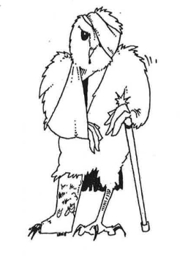
Bovensingel 86
8266 BW Kampen
06 22 60 44 78
E-mail: vogel.egelasiel@gmail.com
IBAN: NL45 INGB 0000 4218 39

STICHTING VOGEL- EN EGELASIEL KAMPEN
DOELSTELLING EN WERKPLAN 2025

De opvang en verzorging van zieke- en/of gewonde beschermde in het wild levende vogels, egels en vleermuizen uit de gemeente Kampen en omgeving.
Het geven van voorlichting om te voorkomen dat in het wild levende vogels, egels en vleermuizen gewond raken, onnodig naar het Vogel- en Egelasiel gebracht, of onnodig verstoord worden.
Dit conform de door het Ministerie van LNV opgestelde voorschriften.

De inkomsten voor de uitvoering van de doelstelling worden verkregen via subsidie en donaties.

De inkomsten worden uitsluitend besteed voor de hierboven vermelde doelstelling.

Bestuursleden en dierverzorgers zijn uitsluitend onbezoldigde vrijwilligers.

De Stichting bezit geen onroerend goed.

